绝密★考试结束前
2021学年第一学期期末学业水平测试
高二年级技术试题卷考生须知：
1．本试题卷分两部分，第一部分信息技术，第二部分通用技术。满分100分，考试时间
90分钟;
2．考生答题前，务必在答题卷指定区域填写班级、姓名、考场、座位号及准考证号并核对 条形码信息；
3．所有答案必须写在答题卷上，写在试卷上无效。
第一部分 信息技术（共 50 分）
一、选择题（本大题共15小题，每题2分，共计30分。每小题列出的四个备选项中只有一个
是符合题目要求的，不选、多选、错选均不给分）
- 关于数据、信息和知识，下列说法错误的是( )
- 我们每天都在产生数据
- 数据包含的意义就是信息，信息一定有载体
- 通过归纳、演绎、比较等手段对信息进行处理形成知识
- 信息古代就有，但数据是计算机出现以后才有
- 下列不涉及信息系统使用的是( )
- 用word写学习心得
- 使用“浙江教育考试网”查询学业水平考试成绩
- 在校园用“一卡通”刷卡支付
- 用支付宝里的“饿了么”点下午茶
- 不能用算法描述“输出所有质数（素数）”，是因为该任务不符合算法特征中的( )
A. 确定性 B. 有0个或多个输入 C. 有穷性 D. 有1个或多个输出
- 同一小区中发现有新冠病例，其他住户的健康码马上会变色，这主要得益于( )
A. 数据体量大 B. 价值密度高 C. 数据处理的速度快 D. 数据产生的速度快
- 把搜集到的素材进行分类存放，文件夹结构如第5题图所示，文件“冰雪.jpg”和
“北极听雪.wav”应该放入的文件夹分别是( )
- 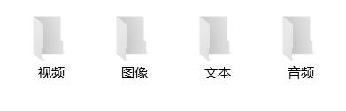图像 视频
- 图像 音频
- 文本 音频
- 视频 文本 第5题图
- 小明周末逛街，经历了下列应用，不属于人工智能应用的是( )
A. 出门前，语音控制“小度”进行导航 B. 停车场识别出车牌后，自动放行
C. 进入商场时，门会自动打开 D. 支付宝刷脸支付，购买电影票
- 用某软件查看内码，界面如第7题图所示,下列说法正确的是( )
- 共有7个ASCII 字符，4个非ASCII字符。
第7题图
- 大写字母“P”的内码为“50”,小写字符“p”的内码应该是“82”。
- 存储全部字符共占用13B的存储空间。
D.“a”的内码为“61”，那么“e”的内码为“65”
- 有一未经压缩的，大小为1024*800的黑白两色BMP 图像，将其按10∶1的压缩比压成JPG
格式后的容量为 ( )
A. 10KB B. 20KB C. 100KB D. 200KB
- 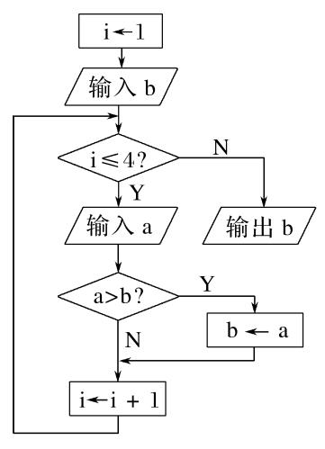某算法的部分流程图如第9题图所示，执行这部分流程后，依次输入9、2、8、18、-1，则 输出值是( )
A. 9 B. 18
C. -1 D. 2
10. 下列Python表达式中，值最小的是( )
A.2022//10%7 B. len("Fyms6!!")
C. abs(-7) D. 66/10
11. 已知：S="杭州亚运 2022"，下列说法正确的是 ( )
- S[1:4]的值是: "杭州亚运"
- S[1:5]的值是: "杭州亚运"
- S[:-1]的值是: " 2" 第9题图
- S[::-1]的值是: "2202运亚州杭"
12. 将某次比赛最后得分用字典存储:dict={"第 1 名":50,"第 2 名":48,"第 3 名":47,"第 4 名":45,"
第5名":44,"第6名":42 }。现需要查询第3名成绩，下列表达式正确的是 ( )
A. dict{2} B. dict[2] C. dict{"第3名" } D. dict["第3名"]
13. 运行如下python程序代码，如果输入5，那么输出为( )
def f(a,b):
result=a*b
s=a+b
return result
a=int(input("a="))
b=10
s=f(a,b)
print(s)
A.程序报错 B. s C. 15 D. 50
14. check函数的功能是检查字符串s 是否符合相应要求。如果符合返回True,否则返回 False。
要求s包括大写字母、小写字母、数字以及其它字符。请找出下面代码的两处错误( )
def check(s):
c=0
flag=[0]*4
高二技术试题卷 第 2 页（共12页）
for i in s:
if "0"<=i<="9": #①
flag[0]=1
elif 65<= ord(i)<=90:
flag[1]=1
elif 97<= ord(i)<=122:
flag[2]=1
else:
flag[3]=1
for j in range(4):
c=c+flag # ②
if c=4: #③
return True
return False #④
A. ①② B. ②③ C. ③④ D. ①④
15. num=[0]*10
n=36
s=0
for i in range(n):
j=9
num[j]+=1
while num[j]==2:
num[j]=0
j-=1
num[j]+=1
for i in range(10):
s+=num[i]
print(s)
执行此代码后,变量s的值为( )
A. 2 B. 3 C. 4 D. 5
二、非选择题（本大题共 3题，其中第 16 题 6 分，第 17 题6分，第 18 题 8 分） 16．某次测试的excel文件成绩表如第16题图1所示。
第16题图1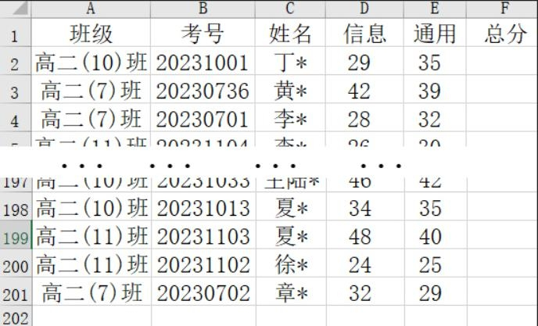
高二技术试题卷 第 3 页（共12页）
（1）已知有200名同学参加了本次测试 。小明想把全体同学的信息平均分放在D202单元格，
那么在D202单元格输入的公式为
（2）现在要求用python增加“总分”列数据，然后求每个班总分的平均分（如图第16题图2），
最后绘制每班总分平均分的垂直柱形图（如图第16图3）。请在程序①②选择合适的代码（填字母）。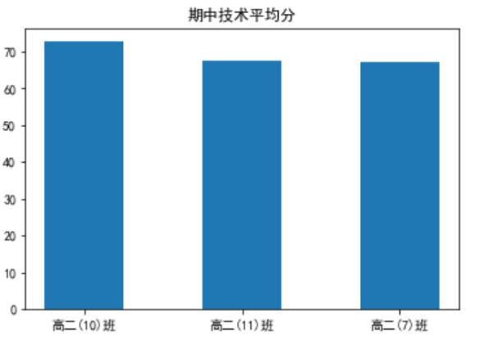
第16题图2 import pandas as pd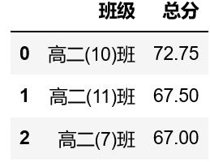
import matplotlib.pyplot as plt
#图表中文显示处理,代码略 第16题图3
df=pd.read_excel("test.xlsx")
score=[]
for i in df.values:
js= ① #①．处请选择．(填字母)：A. df["信息"]+ df["通用"] / B. i[3]+i[4]
．．．
score.append(js)
df["总分"]=score
df1=df.groupby("班级",as_index=False) ["总分"].mean()
plt.title("期中技术平均分")
plt. ② (df1["班级"],df1["总分"],width=0.5) #②．处请选择．(填字母)：A. plot / B. bar /C. scatter
．．．
17. 产生一个长度为 n-1 的列表 A，它的元素是区域 [1，n]中的随机整数，且没有重复元素。
现要求找出区间[1,n]范围内没有出现在列表A中的那个整数。如当n = 5时，A[0] = 3，A[1]
= 4，A[2] = 1，A[3] = 5时，列表A中缺失的数为2。 python代码如下，请在①②③处填上合适的代码。from random import randint
n=int(input("请输入一个整数n:"))
A= ①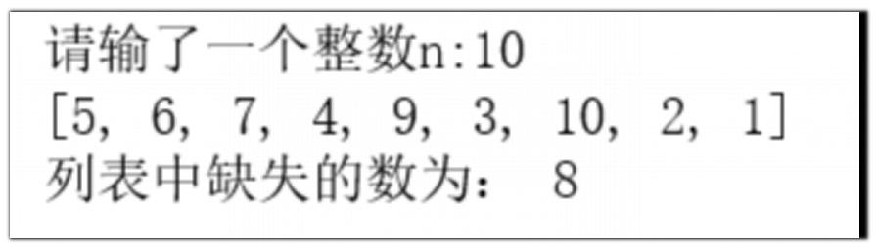
c=1
while c<n:
x=randint(1,n)
if ② :
A.append(x)
第17题图
高二技术试题卷 第 4 页（共12页）
c+=1
s= ③
for i in range(n-1):
s=s - A[i]
print(A)
print("列表中缺失的数为：",s)
18. 需要把一个由小写字母构成的字符串s中的字符从左到右写入行中。 每行最大宽度为20，
如果往后新写一个字符导致该行宽度超过20，则写入下一行。
注意：每个字符的宽度不为1。给定一个列表width，其中width[0]是字符“a”的宽度，width[1] 是字符“b”的宽度，...，width[25]是字符'z'的宽度。
如第 18 题图：输入字符串“aabbb”，“a”的宽度为 4, “b”的宽度为 6,所以“aabb”长度为
4+4+6+6=20写入第一行，最后一个”b”长度为6写入第二行。最后程序输出内容为“写入字符串s共需2行，最后一行宽度为:6”。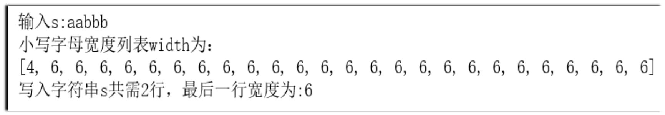
第17题图
pythont程序如下：
width = [4,6,6,6,6,6,6,6,6,6,6,6,6,6,6,6,6,6,6,6,6,6,6,6,6,6]
s =int( input("s:"))
L=0
count=1
for i in s:
index= ①
L=L+width[index]
if L>20:
L= ②
count+=1
print("小写字母宽度列表width为：")
print(width)
print(f"写入字符串s共需{count}行，最后一行宽度为:{L}")
阅读程序回答：
- 上述程序代码，若输入的s=“bbbaa”，那么最后一行宽度为_______。
- 加框处代码有误，请改正。
- 补充①②两处代码。
高二技术试题卷 第 5 页（共12页）
第二部分 通用技术(共50分)
一、选择题（本大题共15小题，每小题2分，共30分。每小题列出的四个备选项中只有一个
是符合题目要求的，不选、多选、错选均不得分）
1．央行正在逐步试点发行数字货币，数字货币有以下优势：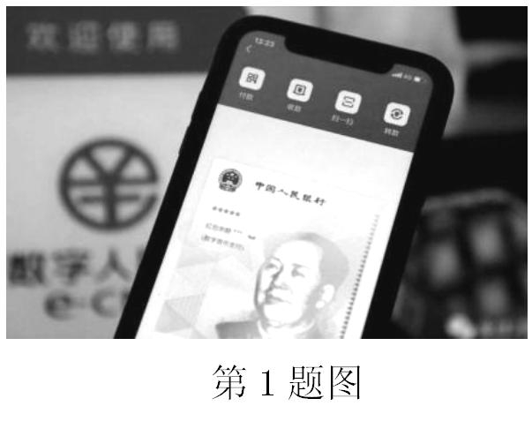
（1）双离线支付。像纸钞一样实现满足飞机、邮轮、地下 停车场等网络信号不佳场所的电子支付需求；（2）安全性更高。如发生盗用等行为，数字人民币可提供挂失功能；（3）多终端选择。不用智能手机的人群，可以选择IC卡、功 能机或者其他的硬件。下列关于数字货币的说法不正确．的是
．．
A．数字货币支付方便，体现了技术可以解放人
B．数字货币的使用将改变人们的思想观念，体现了技术可
以发展人
C．数字货币安全性高，体现了技术可以保护人
D．不用智能手机的人群，可以选择IC卡、功能机或者其他的硬件，考虑了特殊人群
2．日本某科学家偶然发现自己佩戴的口罩出现了发光的现象。随后，他对口罩进行了聚合酶链
反应 (PCR) 测试，发现新冠德尔塔变体的阳性结果。他采用一种取自鸵鸟的特殊蛋白质作为测试剂的主要成分，使用这种蛋白质加工处理口罩的表面材料，能够通过口罩内部的过滤装置与病毒产生化学反应，通过发出光的形式提醒病毒存在。戴口罩的人会在口罩发光时发现感染了新型冠状病毒。下列说法不正确．的是
．．
A．设计制作该口罩需要运用化学、生物、物理等知识，体现了技术的综合性
B．口罩遇到新冠病毒可以发光，提醒使用者可能被感染了病毒，体现了技术的目的性 C．提取鸵鸟的特殊蛋白质制作出发光口罩，体现了技术的实践性
D．该口罩设计成功后即可获得专利保护
3．日常生活中晒被单需要占阳台很大的空间，于是有人设计了如图所示的螺旋衣架。使用时，
只需要将被单以螺旋的方向套进去即可，不仅节约空间，而且晾晒方便。挂钩和螺旋架用六
角螺母连接，不用时可以拆卸下来便于存放。下列关于该设计说法正确的是
第3题图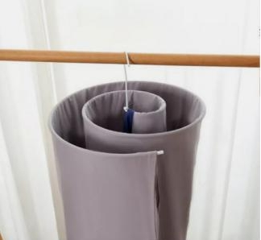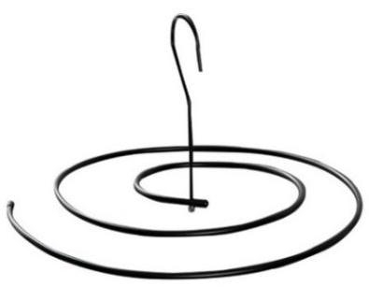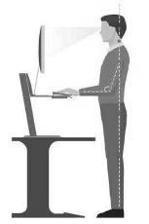
A．节约了阳台空间，符合设计的可持续发展原则
B．不用时挂钩可拆卸下来，主要考虑了“物”的因素 C．该晾衣架的制作中有用到标准件
D．无法晾晒比较厚重的被子，体现了技术的复杂性
4．小明发现自己长期伏案学习时，颈椎和腰部时常感到酸痛，于是想设计
一款站立式办公桌，桌面高度可升降，当长时间坐着学习时，可以升高桌面，站着学习一会儿，缓解疲劳，提高学习效率，维护身体健康。下列关于其设计过程描述，正确的是
高二技术试题卷 第 6 页（共12页）
第4题图
A. 小明通过分析收集到的信息发现，选择合适的材料和结构对于站立式办公桌的设计有重要影响，此时小明处于设计分析阶段
B．小明去收集市面上销售的站立式办公桌设计，处于明确问题阶段
C．制作好站立式办公桌原型后，就要进行说明书的编写
D．在进行方案呈现时，通常用机械加工图表达
5．如图所示为某人体工学椅的尺寸说明图，下列关于该椅子的说法不正确．的是
．．
第5题图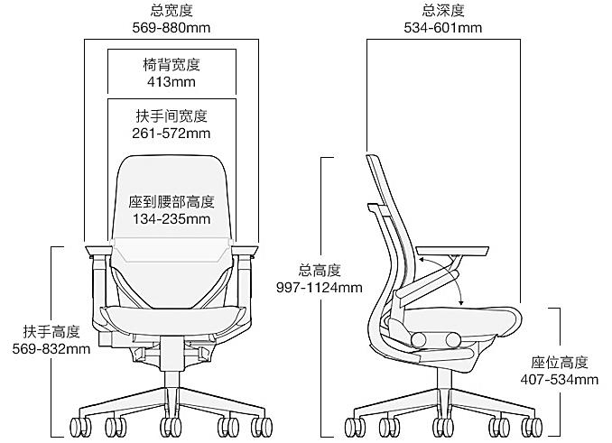
A．扶手高度569-832mm主要考虑了人的静态尺寸
B．扶手间宽度261-572mm 主要考虑了人的静态尺寸
C．座位高度407-534mm主要考虑了人的静态尺寸
D．坐垫深度可调节，适应不同身高坐姿的转换，减少脊椎静态时的负担，主要实现了人机
关系的健康目标。
6．如图所示是祝融号火星车的内场试验。在试验场地铺设厚度不低于500 mm的模拟火星土壤，
并布置撞击坑、岩石等障碍物。光照模拟装置通过增加顶部灯具满足照射高度角可调要求， 采用光源复合组阵技术，实现了可见光谱段、近红外谱段辐照强度为0.2太阳常数的光照模
拟。该试验方法属于
A．模拟试验法 B．强化试验法 C．移植试验法 D．虚拟试验法
第6题图 第7题图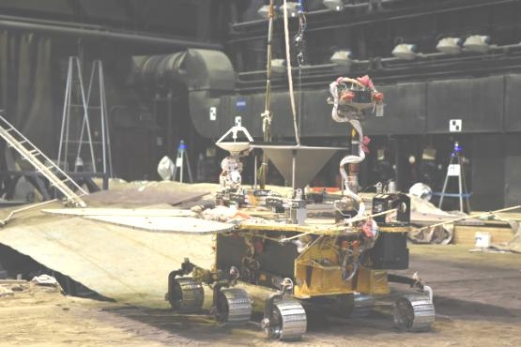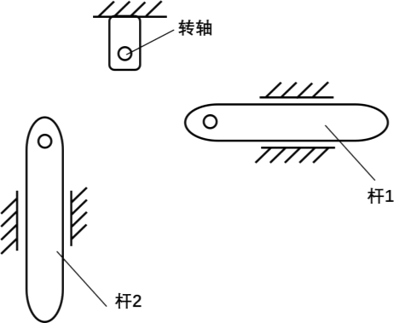
7．如图所示某机械结构，杆1 在限位孔中只能水平运动，杆 2在限位孔中只能竖直运动，上
方有一个固定转轴，现需要一个传动构件连接杆1、杆2和转轴，使得杆1左右运动时能够带动杆2上下运动，下列选项中最合适的是
高二技术试题卷 第 7 页（共12页）
A. B. C. D.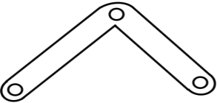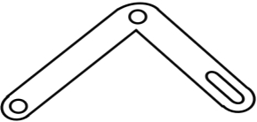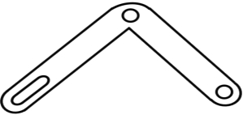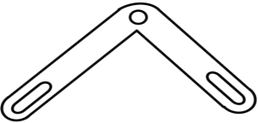
8．通用技术实践课上，小明为了在工件的圆柱面上钻孔，设计制作了一个简易钻模。钻孔时，
工件插入钻模的大孔中，钻头沿着钻模上的小孔在圆柱面上钻孔。该钻模的左视图和俯视图
如图所示，则它的主视图是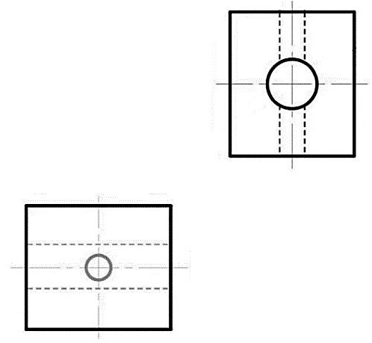
第8题图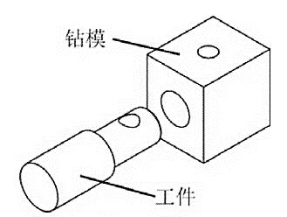
A. B. C. D.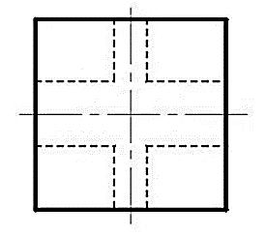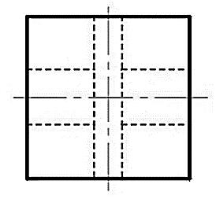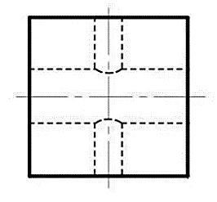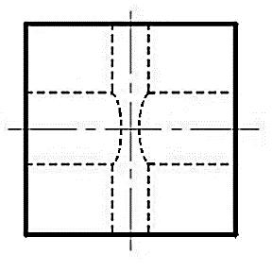
某木质结构由构件1和构件2组成，构件1如图所示，请根据图示完成第9~10题
第9~10题图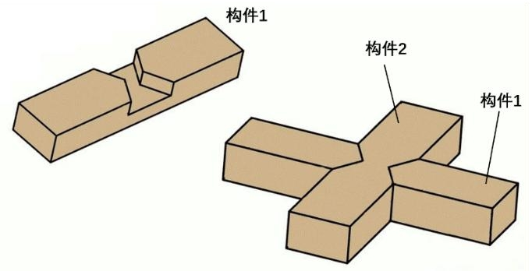
9．构件2为下列选项中的
A. B. C. D.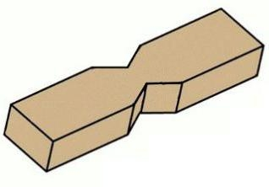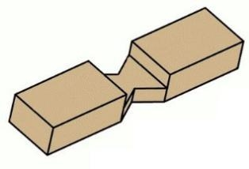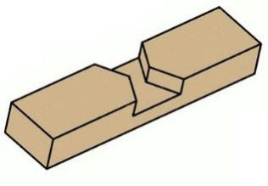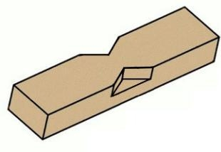
高二技术试题卷 第 8 页（共12页）
10．关于加工制作构件1和构件2，下列说法正确的是
A．产品设计选择材料时，首先应该考虑材料的价格和加工成本
B．想要避免暴露在空气中发生变形、开裂，选择实木材料比人造板材更好
C．加工构件1、2连接处的凹槽可以用木工锯、凿子和木工锉
D．两构件连接处在加工时留出的余量，要用平刨刨掉
11．如图所示为某金属构件的尺寸标注图，其中漏标的尺寸共有
第11题图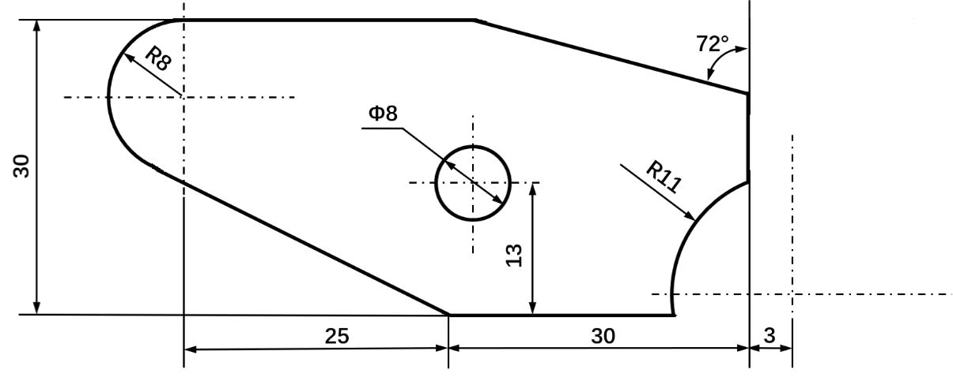
A．2处 B．3处 C．4处 D．5处
12．如图所示的夹持机构，滑动台可以在驱动力作用下沿滑轨相对底座移动，从而带动连杆1、
连杆2、连杆3和连杆4运动，连杆3和连杆4的末端均有夹持部，闭合或张开实现夹持或松开工件。各连接轴的摩擦忽略不计，当夹紧工件时，下列分析正确的是
第12题图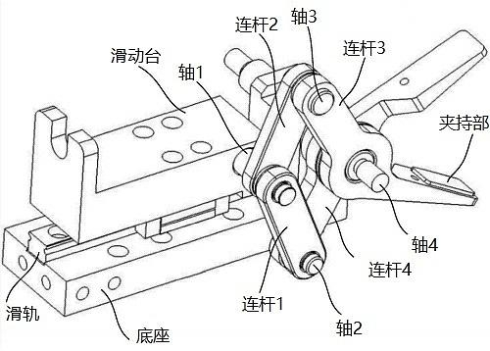
A．滑动台受到向右的驱动力
B．连杆2受压
C．连杆3受弯曲
D．轴2受扭转
13．如图所示是某两款竞争产品的评价雷达图，下列分析不正确．的是
．．
A．竞品2的服务比竞品1好，价格也更高
B．竞品1功能不如竞品2
C．竞品1的品牌和设计都不如竞品2
D．外观是竞品1唯一的优势
高二技术试题卷 第 9 页（共12页）
第13题图 第14题图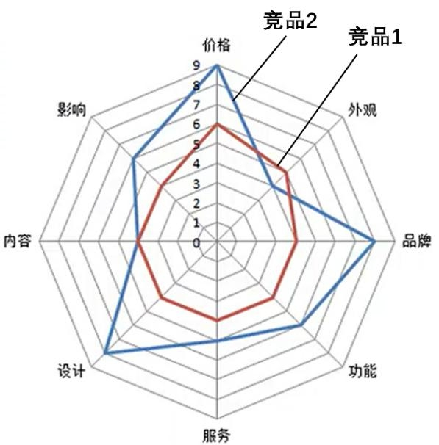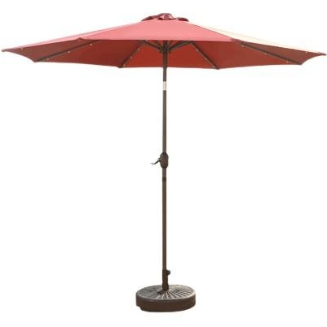
14．如图所示为某沙滩伞，在使用时发现容易被风吹倒，为提高其稳定性，下列改进措施中不．
合理．的是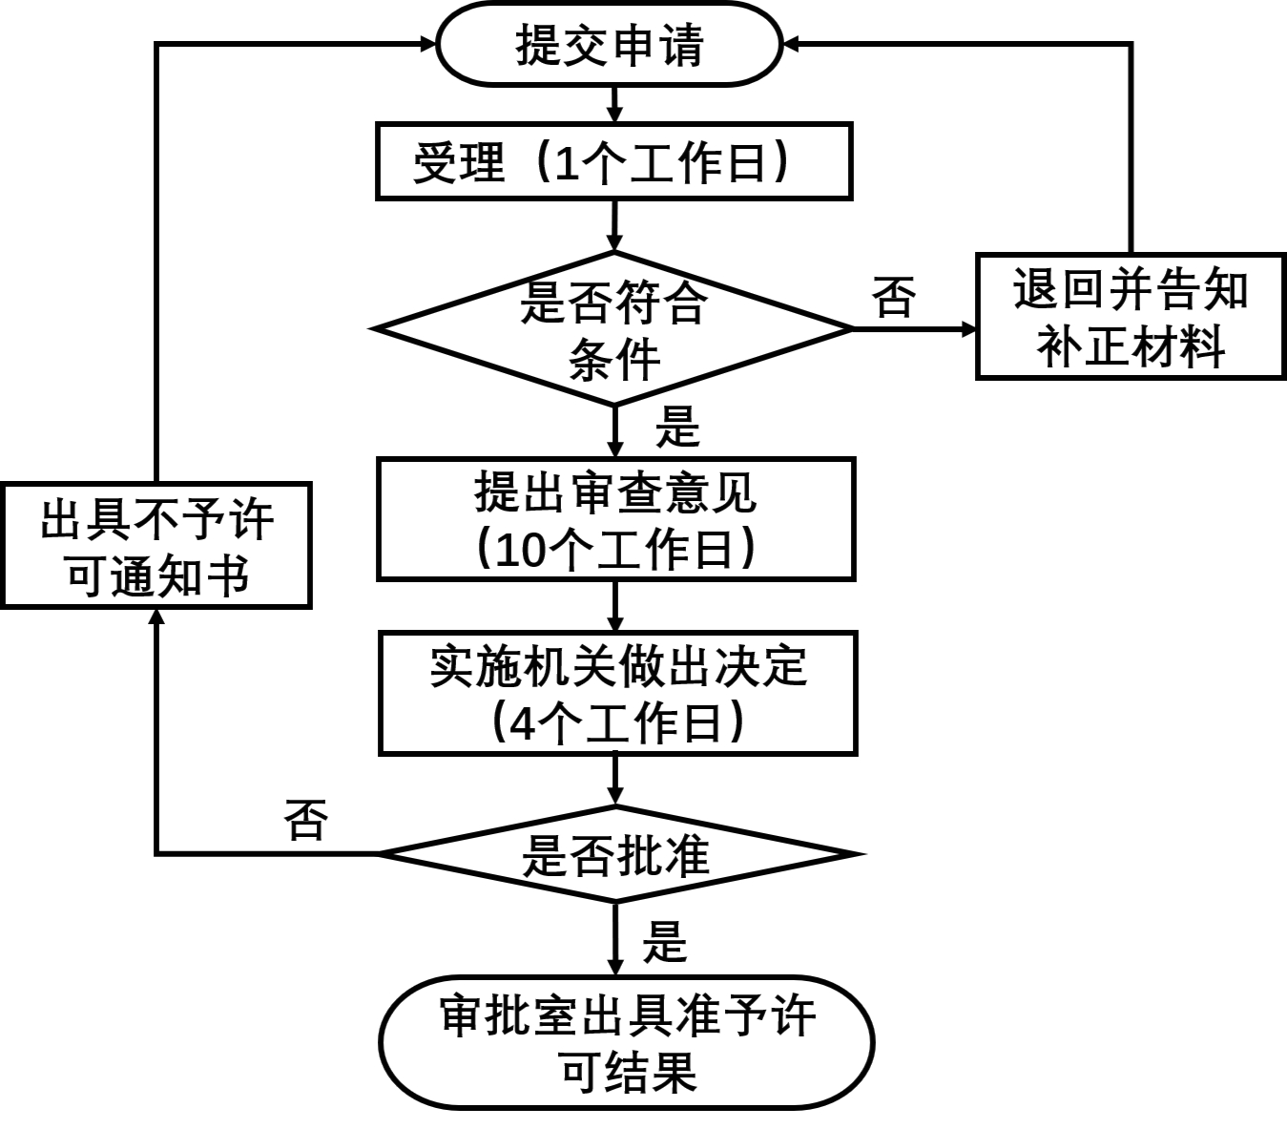
．
A．尽可能降低高度 B．适当扩大底座
C．适当加重底座
D．采用双顶结构，减小风阻
15．如图所示为《动物防疫合格证》颁发流
程图，下列关于该流程的说法正确的是
A．退回并告知补正材料和提出审查意见
是并行工序
B．为了提高效率，提出审查意见和实施
机关做出决定可以同时进行
C．出具不予许可通知书后将不能再申请 第15题图
合格证
D．退回并告知补正材料后可以再次提交申请
二、非选择题（本大题共3小题，第16题8分，第17题3分，第18题9分，共20分）
16．小明自行车上的塑料水壶架坏了，于是他想用钢板制作一个强度更高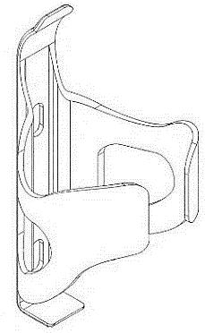
的水壶架，其设计如图所示。
（1）制作该水壶架，合理的加工流程是：划线→________→钻孔→________
→_________→________（在A．划线；B．锯割；C．锉削；D．钻孔； E．表面处理；F．弯折中选择合适的选项，将序号填入“_____”处）；
（2）加工制作该水壶架，下列工具不需要．用到的是_________（在下列选
．．
项中选择合适的选项，将序号填入“_____”处）；
第16题图
高二技术试题卷 第 10 页（共12页）
A. B. C. D.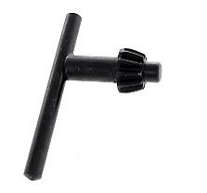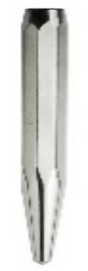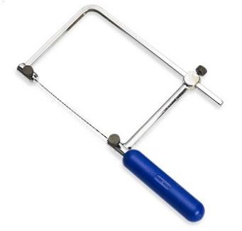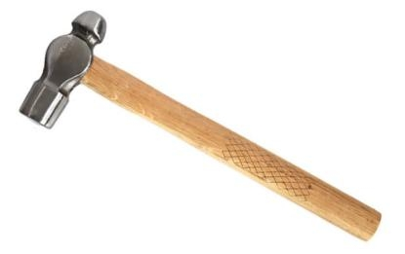
（3）关于该水壶架的加工，下列说法正确的是_________（在下列选项中选择合适的选项，将
序号填入“_____”处）；
A．镂空部分可以用台钻和锉刀加工，也可以用钢丝锯加工
B．锉削该构件可以用平锉和圆锉
C．钻孔时不能戴手套，不能用手直接扶持构件，需要用台虎钳夹持
D．锉削和锯割时不能加润滑油
（4）为了防止生锈，要对水壶架进行表面处理，下列工艺合适的是________（在A．砂纸打磨；
B．抛光；C．淬火；D．喷涂油漆中选择合适的选项，将序号填入“_____”处）。该措施主要考虑了________（在A．人；B．物；C．环境中选择合适的选项，将序号填入“_____” 处）。
17．补全三视图中所缺的三条图线（超过3条图线倒扣分）。
第17题图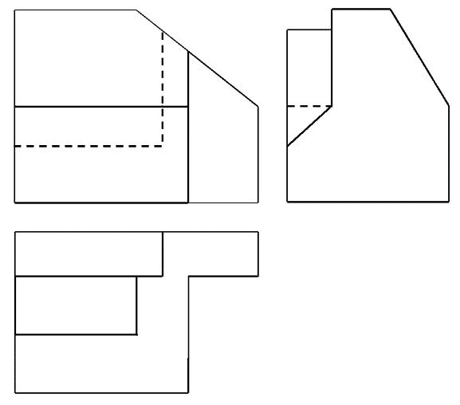
18．小明家的平板拖把柄和拖把头的连接处损坏了，于是小明想利用所学技术知识重新设计制
作一个连接拖把柄和拖把头的连接件。平板拖把柄和拖把头的构造如图所示，请帮小明设计该连接件，设计要求如下：
高二技术试题卷 第 11 页（共12页）
拖把头 拖把柄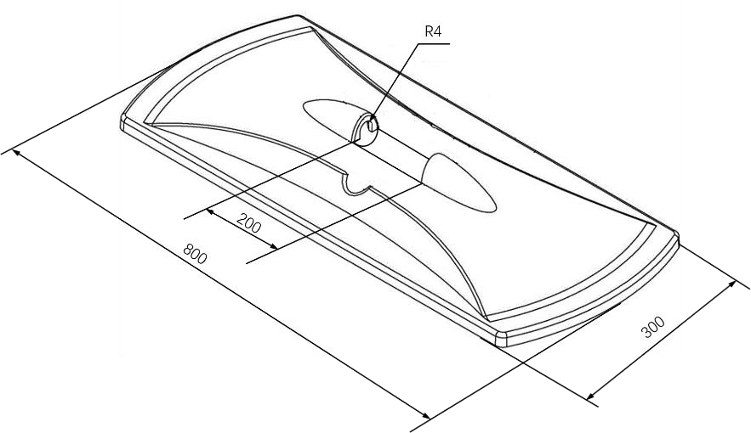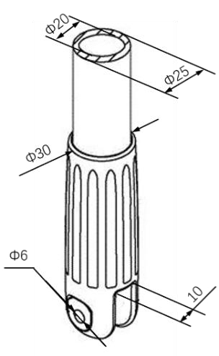
第18题图
①能够稳固连接拖把头和拖把柄；
②拖把柄能够相对拖把头前后左右摆动；
③材料自选。
请根据上述设计要求，完成以下任务：
（1）设计该连接件时，下列不属于．限制因素的是________（在A．小明的制作能力；B．拖把
．．
头的大小；C．拖把柄连接处的孔间距中选择合适的选项，将序号填入“_____”处）；
（2）下列选项中适合用于连接件和拖把柄连接的是________（从下列选项中选择一项，将序号
填入“______”中）；
A. B. C. D.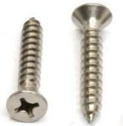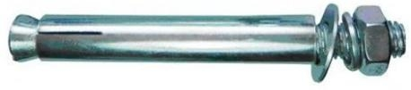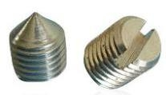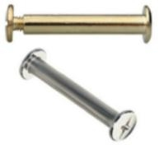
（3）画出连接件的设计草图，必要时可用文字说明；
（4）在设计草图中标注连接件的主要尺寸；
（5）对设计制作完成的连接件进行试验，不合理的试验是________（从下列选项中选择一项，
将序号填入“______”中）。
A．用适当的力拉拽拖把柄和拖把头，观察连接是否牢固
B．前后左右摆动拖把柄，观察摆动是否顺畅
C．拖动拖把，观察拖把头在地面滑动是否顺畅
高二技术试题卷 第 12 页（共12页）
